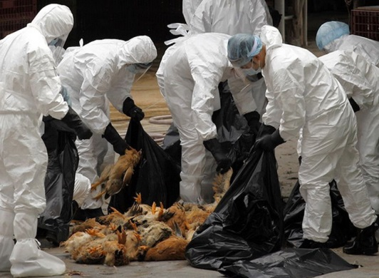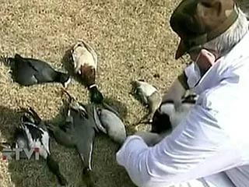

Ул.Федосеевская 36

420111, г. Казань

Телефон: 8 (843) 221-77-47

Факс: 8 (843) 221-77-49

guv@tatar.ru

#### ГРИПП ПТИЦ

Телефон: 8(843) 221-77-47

Памятка охотникам

о гриппе птиц

**ГЛАВНОЕ УПРАВЛЕНИЕ ВЕТЕРИНАРИИ КАБИНЕТА МИНСТРОВ РЕСПУБЛИКИ ТАТАРСТАН**

**Выполняя данные рекомендации, оградите себя и домашних птиц от заболевания гриппом птиц.**

1.Отстреливать только здоровую птицу.

2.Недопустимо привозить необработанную (не ощипанную, не потрошеную) птицу домой.

3.Во время потрошения работать только в резиновой обуви и перчатках, марлевой повязке.

4.Перед ощипыванием и потрошением птицу опустить на несколько минут в кипяток или обработать открытым огнем (костер, паяльная лампа).

5.При ощипывании и потрошении птицы не прикасаться к лицу и избегать загрязнения окружающих предметов и почвы кровью и внутренним содержимым птицы.

6.После обработки птицы все биологические отходы сжечь. Недопустимо скармливать внутренние органы птицы другим животным.

7.Как можно чаще (лучше после каждой манипуляции) мыть руки с мылом.

8.По окончанию работы обработать разделочный инвентарь дезинфицирующими средствами, и обжечь открытым пламенем.

9.После охоты обувь тщательно помыть, одежду выстирать и просушить на солнце.

10.Не рекомендуется потреблять в пищу охотничьи трофеи не прошедшие термическую обработку. В случае употребления в пищу соблюдать правила гигиены. Мясо птицы проваривать не менее 1 часа, после закипания.

***Основными признаками больной птицы являются:*** слабость, отеки подкожной клетчатки в области головы, шеи, груди, отек гортани, синюшность видимых слизистых оболочек, загрязненная экскрементами хвостовая часть, возможны частичная парализация и мышечные судороги.

**При обнаружении или отстреле птиц с выше перечисленными признаками охотнику необходимо сообщить об этом специалистам государственной ветеринарной службы и предоставить птицу, упакованную в целлофан. При контакте с птицей, имеющей симптомы данного заболевания, необходимо соблюдать правила санитарной безопасности и личной гигиены.**

***О правилах, которые следует запомнить и выполнять во время, и после охоты на водоплавающую дичь:***

**Грипп птиц** - вирусное заболевание, поражающее диких, синантропных и домашних птиц. Основной переносчик вируса - дикие водоплавающие птицы. **Источник инфекции** - больные птицы, выделяющие вирус с истечениями из носа и рта, экскрементами, яйцом. **Переносчиком служит** также переболевшая птица (срок вирусоносительства - два месяца). **Факторами передачи** являются корма, яйцо, перо, тушки убитых и трупы павших птиц, обменная тара, инвентарь. **Заражение** происходит чаще всего респираторным путем, но возможно внедрение вируса через пищеварительный тракт и конъюнктиву.

#### ГРИПП ПТИЦ